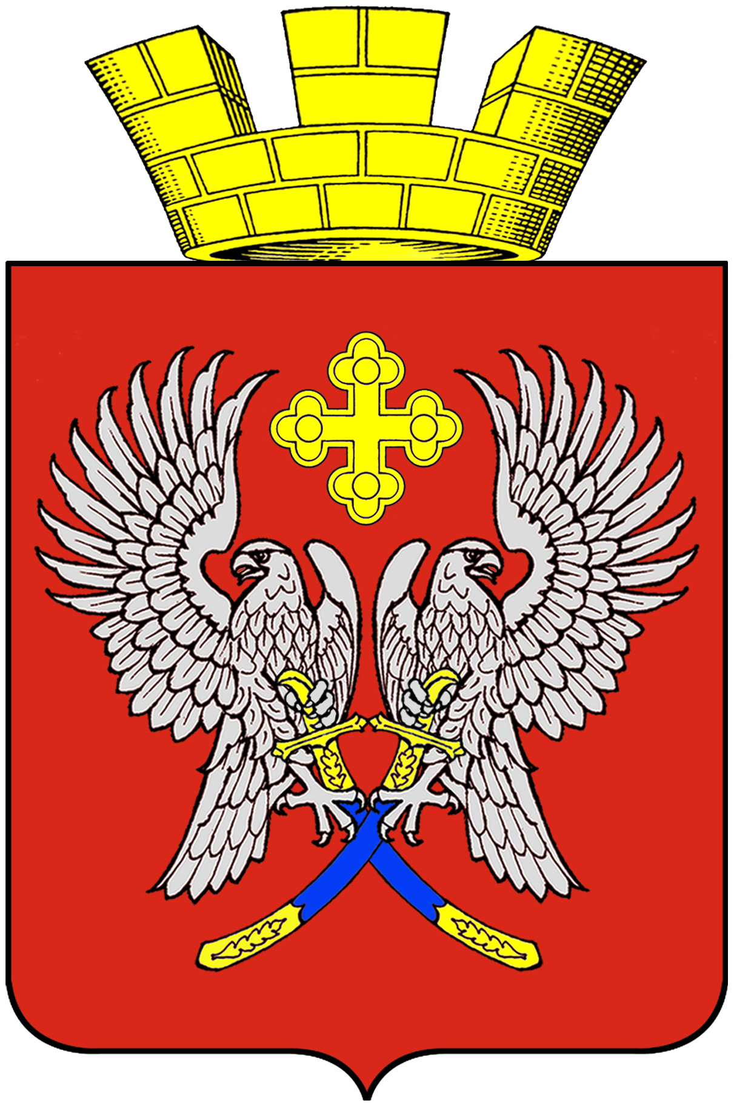
Администрация городского поселения г.Суровикино
Суровикинского муниципального района Волгоградской области
404415, г. Суровикино ул. Ленина 75, Тел./факс 2-16-70

П О С Т А Н О В Л Е Н И Е

от 18 февраля 2020 года №124

Об ограничении движения
транспортных средств
по улицам города Суровикино
1 марта 2020 года

Для обеспечения безопасности дорожного движения во время проведения народных гуляний, посвященных празднику Масленицы,
П о с т а н о в л я ю:
1. Произвести перекрытие улиц города Суровикино для любого вида транспорта, кроме пассажирских автобусов, осуществляющих перевозки на городских маршрутах:
с 10:00 до 11:30 часов.
1.1По улице Новая, в границах:
от дома №2 до дома №14 для всех видов транспорта
с 13:30 часов до 15:00 часов.
1.2.Ул. Ленина в границах: ул.Первомайской до ул.Исполкомовской;
1.3.Выезд с ул.Вокзальной на ул.Ленина;
1.4.Выезд на ул.Ленина от филиала ФГУП «Почта России».

2.Контроль за исполнением постановления возложить на директора МБУ «Городская управа» Сергея Анатольевича Короткова.

Глава городского поселения
г.Суровикино В.Н.Рубцов

